上海海洋大学

网上办事大厅流程操作手册

缓考申请

1.登录路径
1.1 打开浏览器，输入地址http://ecampus.shou.edu.cn/ 即可进入登录页面，按照图1-1指示区域输入用户名、密码，点击提交即可进入；
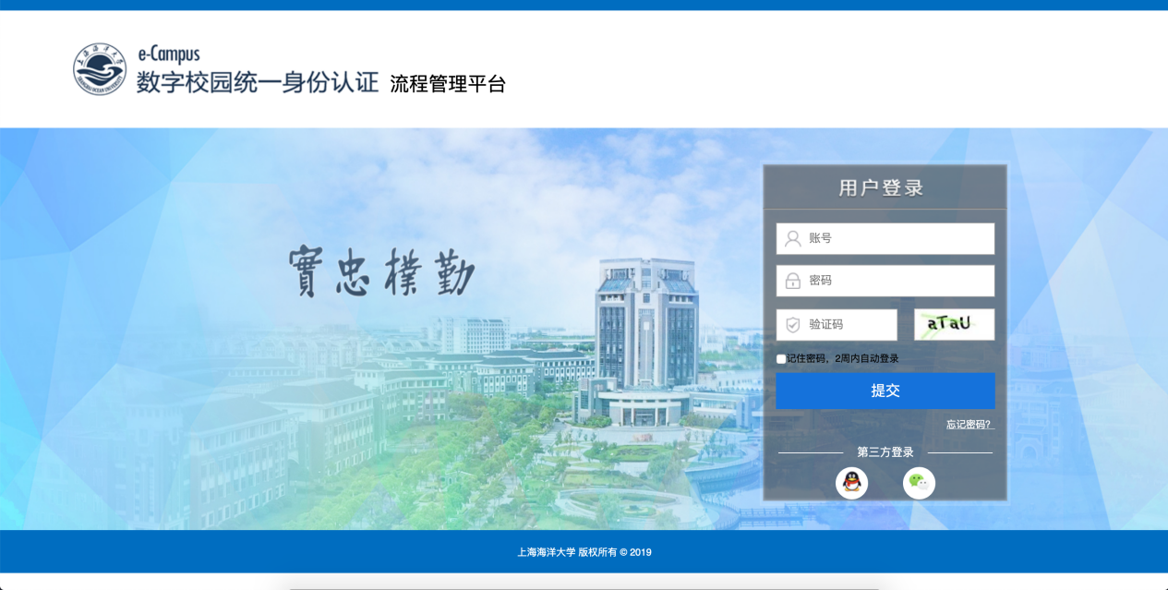
图1-1

1.2 登录成功后即可看见如下界面，点击“网上办事大厅”，即可进入到流程服务大厅，如图1-2所示：
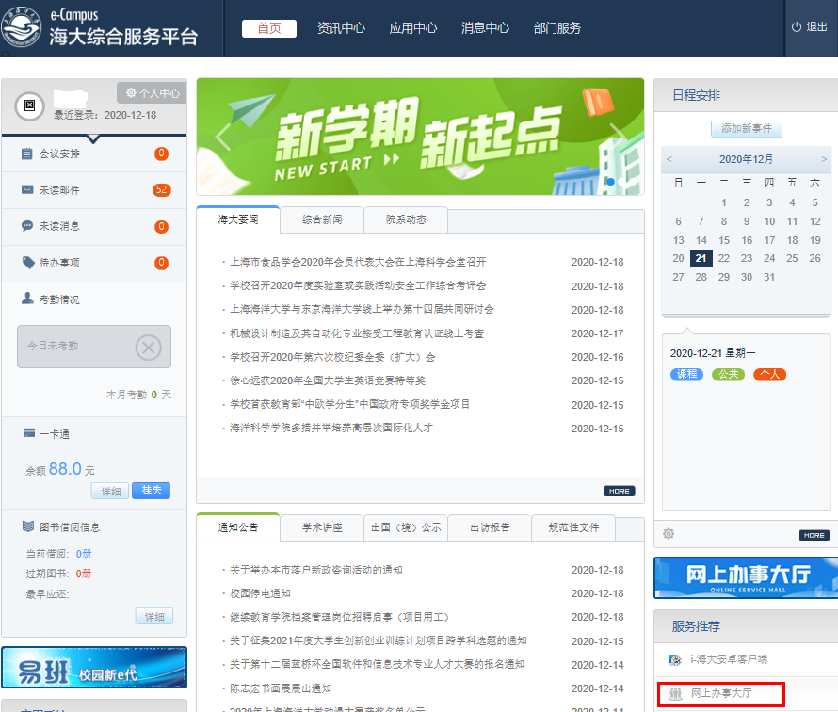
图1-2

1.3 进入网上办事大厅即可看见如下界面，点击【全部服务】，选择【教务事务】，即可看到《缓考申请》流程，如图1-3所示：
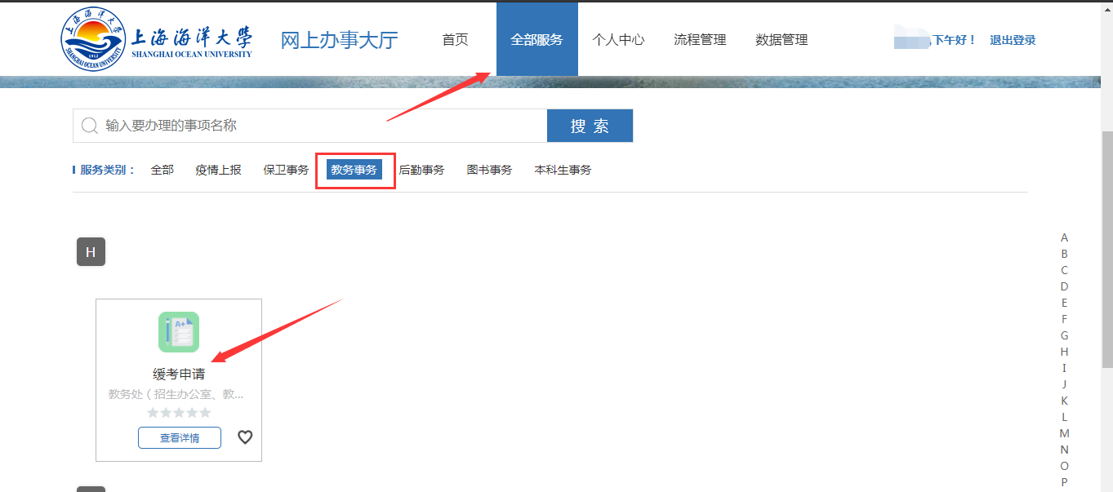
图1-3

2.流程操作
2.1 可通过智能检索关键字或根据事务分类等进行筛选后，单击流程名称即可进入申请指南操作环节，如图2-1所示，在办事指南中，可以获得以下信息：
- 主管部门、联系方式
- 服务对象
- 受理条件
- 注意事项
- 办理步骤
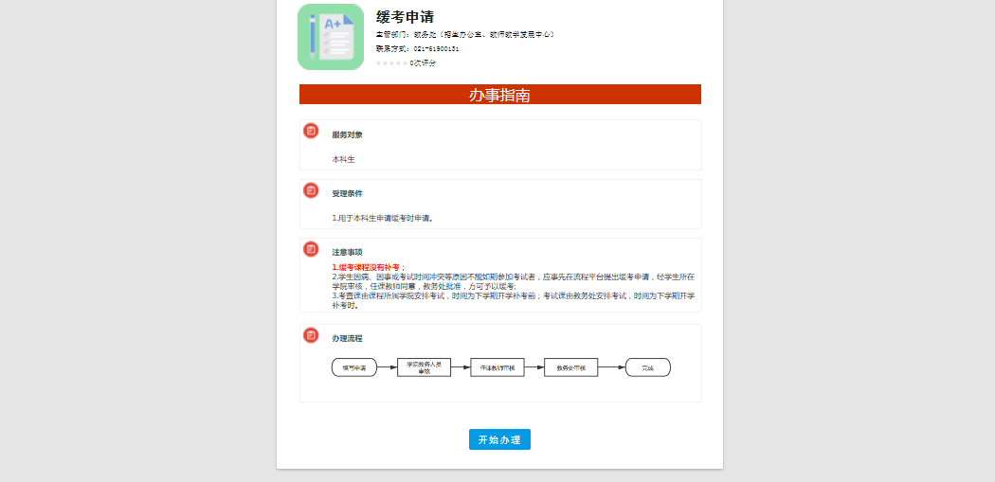
图：2-1

2.2 点击【开始办理】，如图2-2所示，可进行申请人填写节点；
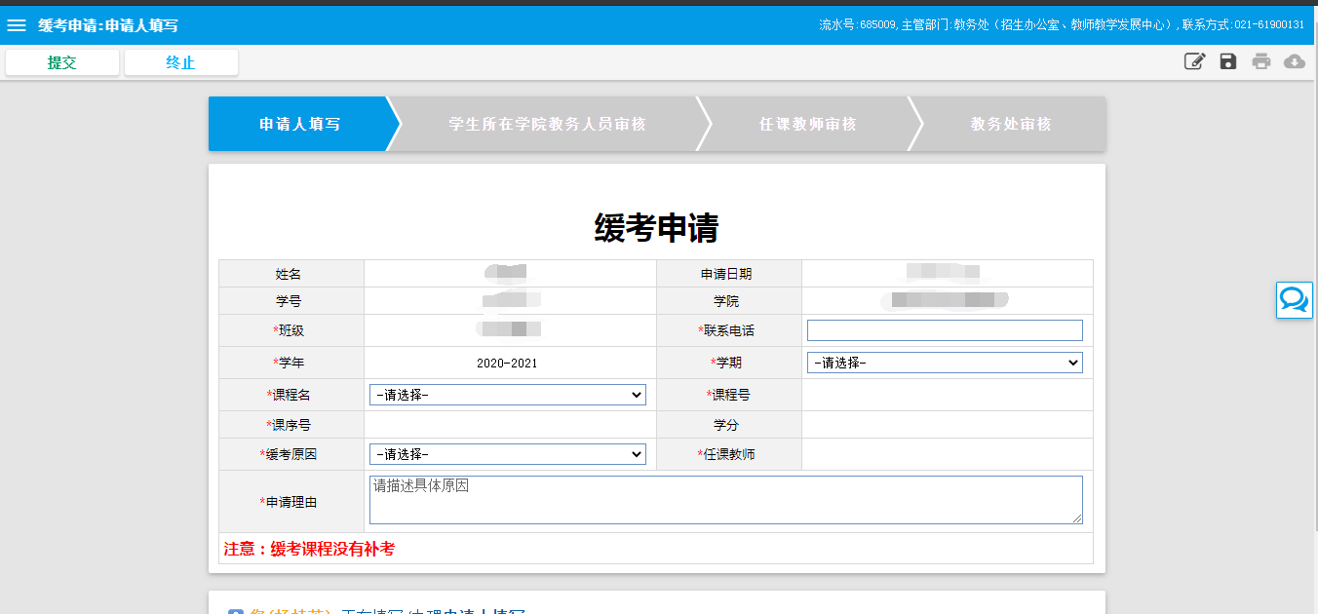
图：2-2
其中标注“*”为必填项；
填写完成所有信息后，点击左上角【提交】按钮，即可进入下一审核节点。
若审核后被退回修改，学生可将该条申请修改之后再提交。
若审核后不同意，则该条申请流程终止。

